

**中二·心语**

• **DAILY LIFEmmexport1594010006013**



↓↓↓

**/2024/4/17**

我们的主题——《我的美食我做主》

mmexport1594010011544

** 01 来园情况 **

1.**来园人数**：今日来园幼儿26人。**汤舒谣、高翌涵**请假！

2.**来园情绪：**今天所有小朋友们都能开开心心来幼儿园，很不错哦！

|  |  |  |  |  |  |
| --- | --- | --- | --- | --- | --- |
| **序号** | **姓名** | **自主选区域、专注游戏（⭐自己完成 △需要提醒）** | **序号** | **姓名** | **自主选区、专注游戏（⭐自己完成 △需要提醒）** |
| 1 | **丁沐晞** | **⭐** | 15 | **丁雅琦** | **⭐** |
| 2 | **沈沐晨** | **⭐** | 16 | **曹铭轩** | **⭐** |
| 3 | **李沐冉** | **⭐** | 17 | **高翌涵** | **请假** |
| 4 | **李雨菲** | **⭐** | 18 | **李闻淼** | **⭐** |
| 5 | **王艺瑾** | **⭐** | 19 | **汤舒谣** | **请假** |
| 6 | **徐梓皓** | **⭐** | 20 | **刘倢序** | **⭐** |
| 7 | **鞠雨恒** | **⭐** | 21 | **沈奕恺** | **⭐** |
| 8 | **吴弈鸣** | **⭐** | 22 | **刘宸瑀** | **⭐** |
| 9 | **王梓** | **⭐** | 23 | **王清钰** | **⭐** |
| 10 | **万煜铂** | **⭐** | 24 | **刘政凯** | **⭐** |
| 11 | **陶栀夏** | **⭐** | 25 | **钱进** | **△** |
| 12 | **王艺凝** | **⭐** | 26 | **董程宁** | **⭐** |
| 13 | **邓淼** | **⭐** | 27 | **杨祥瑞** | **△** |
| 14 | **高宇辰** | **△** | 28 | **宋旭峰** | **△** |

3.**来园情况：**今天大部分幼儿都在8：30分前来园，继续保持哦！

mmexport1590938236088 03集体活动mmexport1590938236088

**美术：蔬菜宝宝齐跳舞**

这是一节创意想象画活动。蔬菜水果在我们的身边随处可见，它们色彩鲜艳、形态各异、营养丰富，幼儿都很喜欢。青菜有圆形的身体，长椭圆的叶子，苹果大多圆形，梨子有的是椭圆形，有的头尖肚圆，胡萝卜呈三角形。本次活动以“蔬果宝宝跳舞”为情境，让孩子在观察了解蔬果外形特征的基础上发挥想象，通过“邀请更多蔬果宝宝参加舞会”的形式，激发孩子的创作兴趣，让孩子把蔬果想象成人物的脸部，绘画出不同造型，不同动态的蔬果宝宝，完成一幅富有活力的蔬果跳舞画面。

幼儿对这些常见的蔬果比较熟悉，能基本绘画出蔬果的大致外形，但是对于蔬果之间的差别还不甚了解，这是他们第一次尝试绘画拟人化的动态蔬果，对他们来说有一定的挑战。。

**丁沐晞、沈沐晨、李沐冉、李雨菲、王艺瑾、徐梓皓、鞠雨恒、吴弈鸣、王梓、万煜铂、陶栀夏、王艺凝、邓淼、高宇辰、丁雅琦、曹铭轩、李闻淼、刘倢序、沈奕恺、刘宸瑀、王清钰、刘政凯、钱进、董程宁、杨祥瑞、宋旭峰**能认真观察青菜、苹果、茄子等蔬果的外形特征，感受春天里蔬果的美。

**丁沐晞、沈沐晨、李沐冉、李雨菲、王艺瑾、徐梓皓、鞠雨恒、吴弈鸣、万煜铂、陶栀夏、王艺凝、邓淼、高宇辰、丁雅琦、曹铭轩、李闻淼、刘倢序、沈奕恺、刘宸瑀、王清钰、刘政凯、董程宁、杨祥瑞**大胆想象动态拟人形象，尝试用圆形、椭圆、三角形、直线、曲线等勾画出蔬果的外形特征，并选择与蔬果相符的颜色涂色。

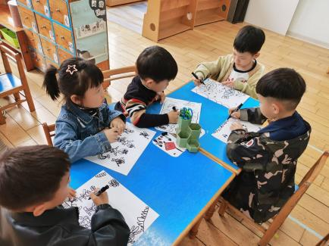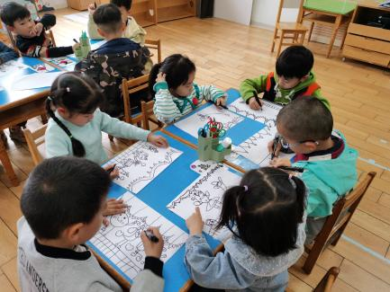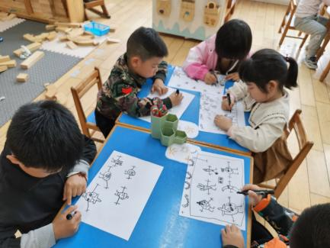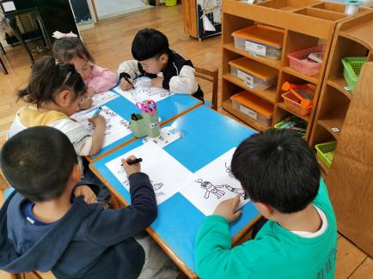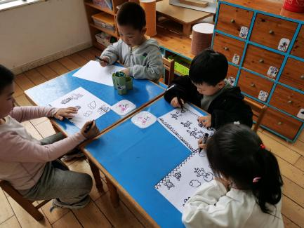

mmexport1590938236088 04生活活动mmexport1590938236088

**吃饭情况：**

今天我们吃扬州炒饭、白萝卜玉米排骨汤。

午点：红糖红枣百合粥；

水果：葡萄、雪梨。

今天的饭菜**丁沐晞、沈沐晨、李沐冉、李雨菲、王艺瑾、徐梓皓、鞠雨恒、吴弈鸣、王梓、万煜铂、陶栀夏、王艺凝、邓淼、高宇辰、丁雅琦、曹铭轩、李闻淼、刘倢序、沈奕恺、刘宸瑀、王清钰、刘政凯、钱进、董程宁、杨祥瑞、宋旭峰**都全部能吃完。

午睡情况：今天一点前班级中大部分的幼儿都已入睡，**宋旭峰、李雨菲、钱进**需要在提醒下才能够午睡。

** 05 温馨提示 **

春季是传染性高发的季节，家长们更要注意保持孩子的身体健康。要谨防春季易流行的呼吸道传染病，如流感、支原体肺炎、水痘、腮腺炎、流行性脑膜炎等。

1️合理穿衣，随时增减，易出汗的小朋友可垫好吸汗巾。

2️早上起床关注幼儿状态，来园时提醒幼儿一定要在保健老师处检查后再上楼。

3️注意保持室内空气流通。

4️注意饮食，吃热性食物。（例如：鱼、肉、豆类等）

5️春季还要保证孩子的饮水量。

6️春季适当的户外运动和锻炼。

7️注意保护皮肤和嘴唇。

让我们家园携手为幼儿健康过冬保驾护航✊

**谢谢大家的支持与配合！**

**—END—**

在一起的点滴都值得记录！